目录
目录 1
版本信息 2
1 简介 3
1.1 动机 3
1.2 范围 3
1.3 接口 3
1.4 运行 3
2 IPv4报文 5
2.1 版本号（Version） 5
2.2 首部长度（Internet Header Length，IHL） 5
2.3 服务类型（Type of Service） 5
2.4 总长度（Total Length） 6
2.5 标识（Identification） 6
2.6 标志（Flags） 6
2.7 片偏移（Fragment Offset） 6
2.8 生存时间（Time To Live，TTL） 6
2.9 协议（Protocol） 7
2.10 首部校验和（Header Checksum） 7
2.11 源地址（Source Address） 7
2.12 目的地址（Destination Address） 7
2.13 选项（Options） 7
2.14 填充（Padding） 8
3 实现 9
3.1 寻址 9
3.2 分片和重组 10
3.3 标识 11
3.4 TOS 11
3.5 TTL 11
3.6 选项 12
3.7 校验和 12
3.8 错误 12
4 以太网帧封装 13
4.1 帧格式 13
4.2 地址匹配 13
4.2.1 静态表 13
4.2.2 动态发现 13
4.2.3 广播地址 13
5 无类别域间路由 14

版本信息
版本号 | 更新内容 | 修改时间 | 修改人
V0.0.0 | 释放初版车载以太网IPv4协议规范总结 | 2018/12/5 | 于钟皓

- 简介
  - 动机
互联网协议（Internet Protocol，IP）用于通过交换数据包实现节点通信网络的互联系统。IP协议将数据报从源地址传输至目的地址，该标识节点的地址长度固定。IP协议也为长数据报提供分片和重组，从而通过只能传输较小数据包的网络进行传输。
  - 范围
IP协议提供从源地址向目的地址跨互联网络系统交付数据包的功能，没有机制来增大端到端的数据可靠性、流控制、序列化或其他主机到主机协议中共有的服务。IP协议可以利用其支持网络的服务提供各种类型和质量的服务。
  - 接口
在互联网环境中，主机到主机的协议调用此协议。该协议调用本地网络协议，将IP数据报传输到下一个网络或目标主机。
例如，TCP模块调用IP模块，将TCP段（包括TCP首部和用户数据）作为IP数据报的数据部分。TCP模块将IP首部中的其他参数作为调用的参数提供给IP模块。然后，IP模块将创建一个IP数据报，并调用本地网络接口来传输IP数据报。
  - 运行
IP协议实现两个基本功能：寻址和分片。
IP模块用IP首部携带的地址来向目的地传输IP数据报。对传输路径的选择称为路由。
当必须通过只能传输较小数据包的网络进行传输时，IP模块使用IP首部的字段来对IP数据报进行分片和重组。
运行模式是：IP模块位于每个参与网络通信的主机和每个连接网络的网关中。这些模块解释地址字段和分片与重组IP数据报的规则相同。此外，这些模块（尤其是网关）有指定路由决策和其他功能的过程。
IP协议将每个IP数据报当作独立的，与任何其他IP数据报无关的实体进行处理，没有连接或逻辑电路（虚拟或其他）。
IP数据报使用4个关键机制来提供其服务：服务类型、生存时间、选项和首部校验和。
服务类型用于标识服务所需质量。服务类型是一组概括性的参数，这些参数描述了组成互联网的网络中所提供的服务选择。网关使用服务类型标识来为特定的网络选择实际的传输参数，对IP数据报进行路由时，该网络作为下一跳，或下一个网关。
生存时间表示IP数据报生存期的上限。它由数据报发送方设置，并在处理它的路径上的点上进行缩减。如果在IP数据报到达目的地之前，生存时间达到0，则将销毁该IP数据报。生存时间可以被看作是自毁的时间限制。
选项提供了在某些情况下需要或有用的控制功能，但对于最常见的通信来说是不必要的。这些选项包括时间戳、安全和特殊路由。
首部校验和提供验证，验证用于处理IP数据报的信息被准确地传输了，但数据可能会包含错误。如果首部校验和错误，立刻丢弃该IP数据报。
IP协议不提供可靠的通信设备，没有端到端确认和逐跳确认，数据没有错误控制，只有首部校验和，没有重传，没有流控制。
检测到的错误通过实现在IP模块的互联网控制报文协议（Internet Control Message Protocol，ICMP）报告给上层。

- IPv4报文
IPv4首部格式及字段含义如下：
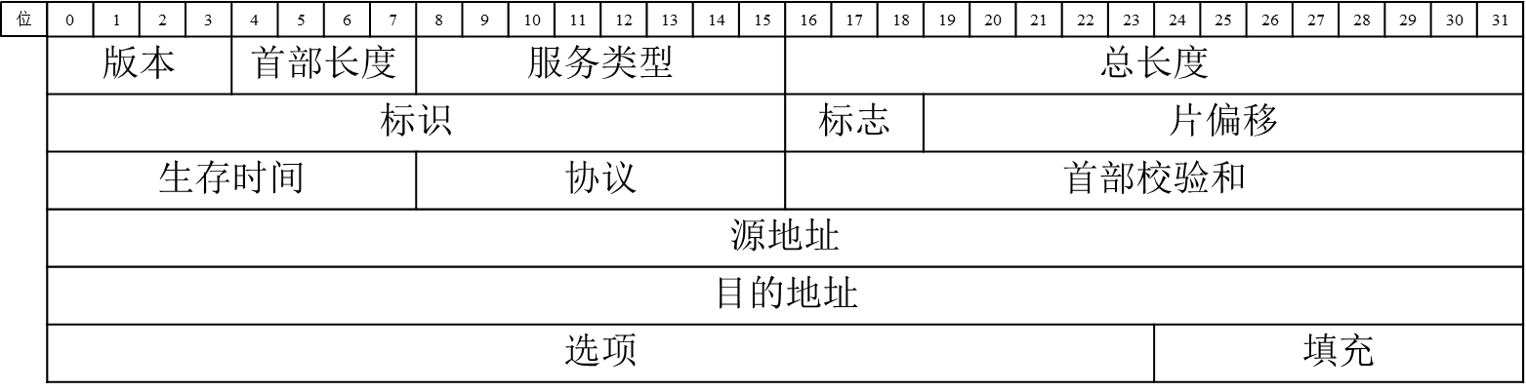
  - 版本号（Version）
4位，该字段标识IP首部格式，对于IPv4，该字段值为4。
对于只支持IPv4的节点，必须丢弃该字段不是4的数据报。
  - 首部长度（Internet Header Length，IHL）
4位，IP首部长度，单位为32位，指向数据起始处，最小值为5。
  - 服务类型（Type of Service）
8位，服务所需质量的参数，这些参数用于通过特定网络传输数据报时，指导对实际参数的选择。一些网络提供优先服务，以某种方式将高优先级流量视为比其他流量更重要的流量（通常在高负载时只接受高于某一优先级的流量）。主要的选择是在低延迟、高可靠性和高吞吐量之间进行三方面的权衡。
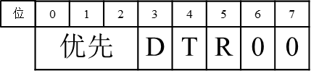
优先：
111 = 网络控制
110 = 互联网控制
101 = CRITIC/ECP
100 = 闪存覆写
011 = 闪存
010 = 立刻
001 = 优先级
000 = 路由
D（Delay）：
0 = 正常延迟
1 = 低延迟
T（Throughput）：
0 = 正常吞吐量
1 = 高吞吐量
R（Reliability）：
0 = 正常可靠性
1 = 高可靠性
将延迟、吞吐量、可靠性的标识符置会提高服务的费用。在许多网络中，其中一个性能的参数越好，其他参数的性能就越差。除了非常特殊的情况，这三个标识符最多设置两个。
服务类型用于指定数据报在其通过互联网传输期间的处理方式。
网络控制优先级分配仅用于网络内部。分配的实际使用和控制取决于每个网络。互联网控制分配仅供网管控制发起者使用。如果优先级分配的实际使用与特定网络有关，则该网络有责任控制对这些优先级指定的访问和使用。
  - 总长度（Total Length）
16位，包括IP首部和数据的数据报长度，单位为字节。该字段允许数据报最大长度为65535字节。这样长的数据报对于大多数主机和网络是不现实的。
  - 标识（Identification）
由发送方指定的标示值，用于帮助重组数据报的分片。
  - 标志（Flags）
分片控制标志位。

DF（Don’t Fragment）：
0 = 可以分片
1 = 不要分配
MF（More Fragment）
0 = 这是最后一个分片
1 = 还有分片
  - 片偏移（Fragment Offset）
该字段标识此片段在数据报中的位置，单位为8字节（64位）。
首个分片中的该字段为0。
  - 生存时间（Time To Live，TTL）
该字段标识允许数据报在互联网系统中存在的最大时间。如果该字段值为0，则该数据报必须被销毁。该字段在互联网首部处理中被修改。单位为秒，但是每个处理该数据报的模块至少将TTL减少1，即使处理过程耗时小于1秒，TTL必须被看作数据报生存时间的上限这样做的目的是丢弃无法交付的数据报，并限制最大的数据报生存期。
节点不发送TTL为0的数据报，不因为TTL小于2而丢弃数据报。
IP层必须为传输层提供一种方法来设置发送的每个数据报的TTL字段。使用固定TTL值时，它必须是可配置的。
  - 协议（Protocol）
该字段标识IP数据报的数据部分中，下一个协议的类型。常见协议及协议号如下：
协议号（十进制） | 协议
1 | ICMP
6 | TCP
17 | UDP
41 | IPv6
  - 首部校验和（Header Checksum）
仅用于首部的校验和。由于一些首部字段改变（例如TTL），处理IP首部的每个节点都要重新计算和验证它。
节点接收报文时必须验证IP首部校验和，丢弃校验和错误的报文。
  - 源地址（Source Address）
源地址。
  - 目的地址（Destination Address）
目的地址。
  - 选项（Options）
选项可能出现在数据报中，也可能没有。所有IP模块（主机和网关）都必须实现它们。在一些环境中，所有数据报都需要安全选项。
选项字段长度可变，可以没有选项也可以有多个选项。选项的格式由两种：
- 1字节选项类型。
- 1字节选项类型，1字节选项长度，1字节选项数据。
选项长度字节计算选项类型、选项长度和选项数据的字节长度。
选项类型分为3个字段：
- 0 bit：复制标志
- 1-2 bit：选项分类
- 3-7 bit：选项号
复制标志标识该选项应在分片时复制到所有分片中：
  - 0 = 不复制
  - 1 = 复制
选项分类：
  - 0 = 控制
  - 1 = 保留
  - 2 = 调试和检测
  - 3 = 保留
下表定义了一些IP选项：
分类 | 号 | 长度 | 描述
0 | 0 | - | 选项列表结尾选项，只有1字节。
0 | 1 | - | 无操作选项，只有1字节。
0 | 2 | 11 | 安全选项
0 | 3 | 可变 | Loose Source Routing，
0 | 9 | 可变 | Strict Source Routing
0 | 7 | 可变 | 记录路由
0 | 8 | 4 | 流ID
2 | 4 | 可变 | 互联网时间戳
  - 填充（Padding）
IP首部的填充用于确保IP首部的长度为32位的整数倍，填充值为0

- 实现
协议的实现必须可靠，每个实现必须能与不同个人创建的其他实现互操作。通常，实现必须保守发送，宽松接收，即必须小心地发送完整的数据报，但必须接收可以解释的任意数据报（例如，不反对含义清晰的技术错误）。
基础的互联网服务是面向数据报，并在网关提供数据分片，在目的主机的目的IP模块进行重组。当然，也允许在网络内或通过网络网关之间的私有协议对数据报进行分片和重组，因为这对IP协议和上层协议是透明的。
IP地址为主机层区分源和目的地，并提供协议字段。
  - 寻址
不同网络可能有不同数量的主机，每台主机都需要一个唯一的IP地址一种划分方法时基于当前或预计的主机数量，将不同大小的IP地址空间分配给不同的站点。地址空间的划分涉及五大类。每类都基于网络中可容纳的主机数量，确定在一个32位的IPv4地址中分配给网络号和主机号的位数。
地址格式：
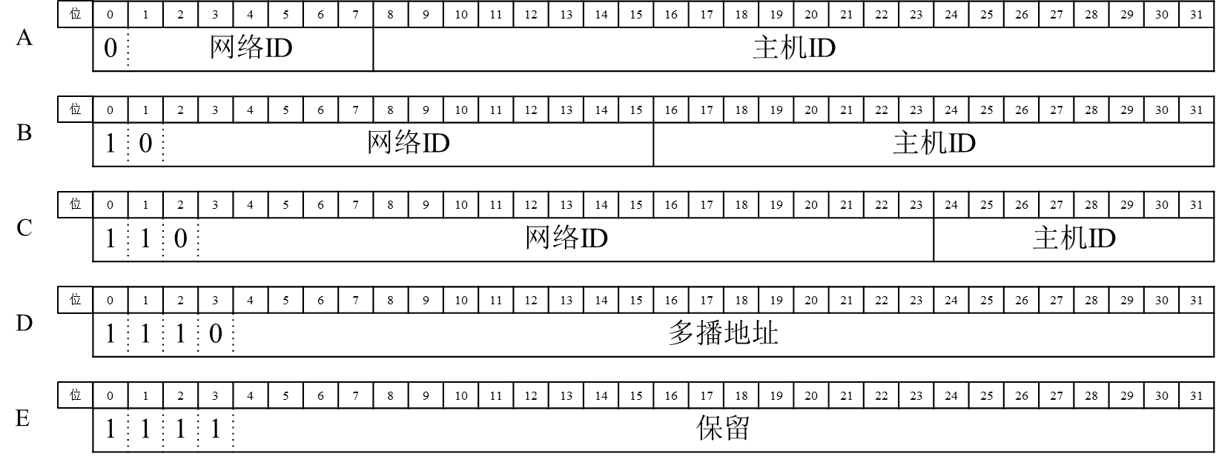
本地网络分配的本地地址必须单个物理主机充当多个不同的互联网主机。即，互联网主机地址和网络/主机接口之间的匹配关系允许多个IP地址对应一个接口。也允许一个主机拥有多个物理接口，并将其中几个物理接口的数据报视为都是针对单个主机的。
本文使用下列符号总结了重要的A, B, C类地址中的特殊地址：
{<网络ID>, <主机ID>}或{<网络ID>, <子网ID>, <主机ID>}
“-1”表示该字段为全1。
- {0, 0}
该网络中的该主机。除非主机在学习其自己的IP地址的初始化过程中将其作为源地址，禁止发送。
- {0, <主机ID>}
该网络上的指定主机。除非主机在学习其自己的IP地址的初始化过程中将其作为源地址，禁止发送。
- {-1, -1}
有限广播，不可作为源地址。目的地址为该地址的报文会被连接在此网络上的所有主机接收，但不会被转发出该网络。
- {<网络ID>, -1}
定位到指定网络的广播地址，不可作为源地址。
- {<网络ID>, <子网ID>, -1}
定位到指定子网的广播地址，不可作为源地址。
- {<网络ID>, -1, -1}
定位到指定网络中的所有子网的广播地址，不可作为源地址。
- {127, <any>}
内部主机环回地址，该地址禁止出现在主机外。
<网络ID>由网络管理分配，其值全球唯一。
IP地址不允许任何字段的值为全0或全1。
当主机发送数据报时，源IP地址必须是其IP地址之一（非广播或多播地址）。
主机必须丢弃收到的目的地不是自己的数据报。如果数据报的目的地址字段是一下几种之一则目的地是主机：
- 主机IP地址（之一）；
- 有效连接网络的IP广播地址；
- 收到报文的物理接口是该地址的多播组中的成员。
对于大多数场合，目的地址为广播或多播地址的报文被当作目的地址为该主机的IP地址的报文处理；将等效的主机本地IP地址称为“指定的目的地址”，指定的目的地址由IP首部中的目的地址定义，除非首部中的地址为广播或多播地址，此时指定的目的地址是分配给接收到报文的物理接口的IP地址。
主机必须丢弃收到的源IP地址无效的数据报。有效性可以通过IP层或传输层的协议验证。
  - 分片和重组
互联网ID与源地址和目的地址以及协议字段一起使用，从而在重组时识别数据报分片。
如果数据报不是最后一个分片，MF标志位置1。片偏移字段标识分片的位置，与原始未分片数据报的起始处相关。分片以8字节为单位计数。分片策略的设计使未分片的数据没有分片信息（MF=0，片偏移=0）。如果IP数据报被分片了，其数据部分必须以8字节为边界进行分解。
当分片出现时，一些选项被复制，但其他仅在第一个分片中保持。
每个IP模块必须可以不分片地转发68字节的数据报，这是因为IP首部可能会高达60字节，最小分片为8字节。
每个互联网目的地必须可以接收576字节的数据报，可以是单片，也可以是需要重组的分片。
分影响片的字段包括：
- 选项字段；
- MF标志位；
- 片偏移；
- IHL字段；
- 总长度字段；
- 首部校验和。
如果DF字段置1，则不能对该数据报进行IP分片，即使它可能被丢弃。这可以用于禁止分片来防止接收主机没有足够的资源来重组分片。
  - 标识
为数据报选择标识符是基于需要提供唯一标识特定数据报分片的方法。如果分片由相同的源地址、目的地址、协议和标识符，组装分片的协议模块判断分片属于同一个数据报。因此，发送方必选择标识符，以便在数据报（或其任意分片）存在于互联网中时，该标识符对于源/目的地和协议是唯一的。
看起来发送协议模块需要保持一个标识符的表，在互联网上的最后一个最大包生存期内，每个与其通信的目的地都有一个条目。然而，因为标识符字段有65536个不同的值，一些主机可以简单地使用独立于目的地的唯一标识符。
由更高层的协议来选择标识符比较合适。例如，TCP协议模块会重传一个相同的TCP段，由于数据报的分片可以被用于构建一个正确的TCP段，如果重传携带与原始传输相同的标识符，正确接收的可能性会增大。
  - TOS
TOS是互联网服务质量的选择。TOS是根据优先级、延迟、吞吐量和可靠性这四个抽象的参数指定的。这些抽象参数将映射到数据报所经过的特定网络的实际服务参数中。
优先级：对该数据报的重要性的独立度量。
延迟：对于具有此标识的数据报来说，及时交付非常重要。
吞吐量：对于具有此标识的数据报来说，高数据速率非常重要。
可靠性：对于具有此标识的数据报来说，更好的保证交付的效果更重要。
  - TTL
发送方设置TTL来规定允许数据报在网络中存在的最长时间。如果数据报在网络中存在时间超过了TTL，该数据报必须被销毁。
在每个处理首部的节点，该字段必须减少来体现处理该数据报花费的时间。即使实际花费的时间没有可用的本地信息，该字段也必须减少1。这个时间以秒为单位。因此最大的TTL为255秒或4.25分钟。因为每个处理数据报的模块必须至少将TTL减1，即使处理该数据报的时间小于1秒，所以TTL必须只能被认为是数据报可能存在的时间上限。这样做的目的是丢弃无法交付的数据报，并限制最大的数据报生命期。
一些更高层的可靠的连接协议是基于旧的重复的数据报不会在一定时间后到达的假设。TTL对于这样的协议是保证其假设成立的一个方法。
  - 选项
选项在每个数据报中是可选的，但在实现中是必须有的。选项的存在或不存在取决于发送方，但每个互联网模块必须可以解析每个选项。选项字段可以存在多个选项。
选项的结尾处可能不在32位的边界上，IP首部必须用几个字节的0将其填满。首先是选项结尾选项，其后是IP首部的填充。
美俄IP模块必须可以对选项进行操作。如果要传递机密、受限或区分的流量，则需要安全选项。
  - 校验和
如果IP首部改变则重新计算IP首部校验和。例如，出现TTL减小，IP首部增加或改变，分片等情况。该校验和旨在保护IP首部不受传输错误的影响。
对于有些应用，一些数据位错误是可接受的，但重传延迟不行。如果IP对数据的正确性有强制要求，则不支持这样的应用。
  - 错误
IP错误的报告是通过ICMP报文进行的。

- 以太网帧封装
  - 帧格式
IP数据报用标准的以太网帧传输。以太网帧的类型字段必须为0x0800。数据字段中，IP首部后就是IP数据。
通过以太网发送的的数据字段最小长度为46位。如果需要，数据字段应被填充来满足以太网帧最小长度的要求。该填充不是IP包的一部分，不包含在IP首部的总长度字段。
以太网帧数据字段的最大长度为1500字节，即通过以太网发送的IP数据报的最大长度是1500字节。网关实现必须准备好接受完整长度的数据包，并在必要时将其分片。如果系统不能接收完整长度的数据包，它应该采取措施阻止其他人发送它们
  - 地址匹配
32位IP地址和48位以太网地址的匹配可以有多种实现方法。可以使用静态表，或动态发现过程。
    - 静态表
每个主机可以提供一个表，表中有本地网络内其他主机的IP地址和以太网地址。
    - 动态发现
IP地址和以太网地址的匹配可以通过地址解析协议（Address Resolution Protocol，ARP）来实现。一些互联网络中，IP地址被任意分配。每个主机的实现必须知道自己的IP地址并适当地响应以太网地址解析。如果需要的话，也应该使用ARP来将IP地址转为以太网地址。
    - 广播地址
广播IP地址应匹配广播以太网地址。

- 无类别域间路由
在最简单的情况下，将A/B/C类网络号改为无类别的前缀，清晰地指出32位IPv4地址中的那些位标识网络号，这个网络号与站点相关，用于区分站点内的端系统。使用CIDR标注，前缀可用一个4字节的量标识，类似于传统IPv4地址或网络号，后面跟随一个“/”，气候使0到32的十进制数，这个数描述了有效位的个数。
例如，传统的B类网络172.16.0.0，其掩码为255.255.0.0，可表示为172.16.0.0/16，“/16”表示提取网络部分的掩码是一个32位的值，高16位为1，低16位为0。类似的，传统的C类网络192.168.99.0可表示为192.168.99.0/24，其掩码的高24位为1，低8位为0。

